Trgovina z orožjem v obdobju med 31. majem 1990 in 31. decembrom 1994 – »mati vseh korupcijskih afer«

Zakonski okvir

Aprila 2025 je Državni zbor Republike Slovenije sprejel Zakon o dostopnosti in uporabi gradiva o osamosvojitvi, vojni za Slovenijo in trgovini z orožjem v obdobju med 31. majem 1990 in 31. decembrom 1994 (ZDUGOTO). S tem zakonom je zagotovljena uporaba gradiva, da se javnosti omogoči vpogled v okoliščine procesa osamosvajanja, vojaških spopadov v Sloveniji, nelegalne trgovine z orožjem in ravnanja nosilcev javnih funkcij v državnih organih, ki so pri tem sodelovali. Gre za priprave na osamosvojitev, razmere med »10-dnevno vojno za Slovenijo« in prodajo, preprodajo (uvozu, izvozu in tranzitu) ter posredništvo vojaškega orožja in opreme, ki so ga v imenu države Slovenije izvajali nekateri državni organi in nekateri nosilci javnih funkcij.
V tem času je po omenjenem zakonu (ZDUGOTO) javnosti dostopno nekaj gradiva, ki so ga državni organi v postopkih na podlagi Zakona o dostopu do informacij javnega značaja posredovali prosilcem. Poudariti velja, da so z doslej dostopnega gradiva, v skladu z veljavno zakonodajo, umaknjene vse oznake tajnosti, prav tako so z dokumentov izbrisani tisti podatki, za katere velja Zakon o varovanju osebnih podatkov. Dokumenti, na katerih je po Zakonu o tajnih podatkih treba preklicati oznake tajnosti, medtem še čakajo na javni dostop.

Temeljno izhodišče za razprave o sistemski korupciji v Republiki Sloveniji predstavlja vprašanje trgovine z orožjem po osamosvojitvi.
Iz knjige Prevarana Slovenija (2016) novinarja Mateja Šurca in sedaj že dostopnih omenjenih gradiv (https://trgovinasmrti.si) na podlagi ZDUGOTO izhajajo resne in zaskrbljujoče ugotovitve o obsegu, načinu in finančnih razsežnostih trgovine z orožjem po osamosvojitvi ter o finančnih tokovih, ki niso bili nikoli celovito pojasnjeni. Poročila Preiskovalnih komisij Državnega zbora Republike Slovenije jasno kažejo , da so pristojni organi že v devetdesetih letih razpolagali z dokumentacijo, pričanji in ugotovitvami, ki so kazale na znatne finančne nepravilnosti. Iz poročila izhaja, da je bila v okviru trgovine z orožjem pridobljena tudi gotovina v velikih zneskih, ki ni bila ustrezno evidentirana v javnih financah, niti ni bilo mogoče zanesljivo ugotoviti njenega končnega namena ali uporabe.
Na podlagi pričanj zaslišanih oseb, uradne dokumentacije državnih organov ter zbranih gradiv je bilo ugotovljeno, da obstajajo resna neskladja med količinami prodanega orožja in prejetimi finančnimi sredstvi. Preiskovalni organi so že leta 1994 ugotovili, da manjka najmanj 11 milijonov nemških mark gotovine, pridobljene s prodajo orožja, za katero ni bilo mogoče ugotoviti, da bi bila nakazana v proračun Republike Slovenije ali drugače ustrezno evidentirana. Sicer so pa posamezniki ocenili oddano blago od 100 milijonov nemških mark do 1 milijarde nemških mark. Takšna ugotovitev predstavlja eno najresnejših odprtih vprašanj v zvezi z upravljanjem javnega premoženja v zgodnjem obdobju slovenske državnosti. Gre za sredstva, ki so bila pridobljena v imenu države in iz državnega premoženja, zato bi morala biti njihova pot, evidenca in končna uporaba transparentno dokumentirane ter podvržene ustreznemu finančnemu nadzoru.
Ob tem je posebej zaskrbljujoče, da preiskovalne komisije Državnega zbora v času svojega delovanja niso imele popolnega dostopa do vseh zahtevanih dokumentov, da so bile nekatere evidence pomanjkljive ali nedosegljive ter da so pristojni organi v določenih primerih sodelovanje omejevali ali zavračali. Prav to pomanjkanje institucionalnega sodelovanja in politične volje za celovito razjasnitev okoliščin je bil eden ključnih razlogov, da parlamentarne preiskave niso bile nikoli dokončno zaključene. Posledično je vprašanje odgovornosti za ravnanje z javnim premoženjem in finančnimi sredstvi iz tega obdobja ostalo odprto, brez jasnega epiloga in brez ustreznega javnega pojasnila.
Ker so bili ključni akterji teh procesov nosilci najvišjih javnih funkcij, med njimi tudi takratni minister za obrambo Republike Slovenije Janez Janša, ostaja vprašanje odgovornosti in pojasnila teh finančnih tokov odprto tudi danes. Čeprav je kazenski pregon zaradi časovne oddaljenosti v veliki meri zastaran, pa politična, etična in javnofinančna odgovornost za ravnanje z javnimi sredstvi ne zastara. Demokratična država temelji na načelih transparentnosti, odgovornosti in integritete nosilcev javnih funkcij. Prav zato je dolžnost vseh, ki so upravljali z javnim premoženjem, da na utemeljena vprašanja javnosti in ugotovitve Preiskovalnih komisij Državnega zbora odgovorijo jasno in z vso potrebno stopnjo odgovornosti.

Zgodovinske okoliščine

V turbulentnih devetdesetih letih prejšnjega stoletja so si na slovenskem in na širšem, jugoslovanskem prostoru, bliskovito sledili prelomni dogodki. Med najpomembnejše - vsaj za Slovenijo je bil to zgodovinski trenutek - sodi 26. junij 1991. Tega dne je slovenski državni vrh na Trgu Republike v Ljubljani slavnostno razglasil samostojnost in neodvisnost države. To se je zgodilo dan potem, ko je slovenska skupščina sprejela Deklaracijo o neodvisnosti in Temeljno ustavno listino o samostojnosti in neodvisnosti Slovenije.
Že naslednji dan je Jugoslovanska armada (JA) z zasedbo mejnih prehodov izzvala oborožene spopade s slovensko policijo in Teritorialno obrambo (TO). Sovražnosti na slovenskem ozemlju so se ustavile z Brionsko deklaracijo. Slovenija je morala za tri mesece, do 8. oktobra 1991, zamrzniti osamosvojitvene procese. Predsedstvo takratne zvezne države Jugoslavije je 18. julija sklenilo, da se mora JA v treh mesecih umakniti s celotnega slovenskega ozemlja. Začela se je mrzlična selitev vojaške tehnike na jug; v Bosno in Hercegovino, Srbijo in Črno goro, od tam pa po večini nazaj na Hrvaško, ki se je že v zgodnjem poletju 1991 znašla v strahovitem vrtincu vojne. Hrvaško vodstvo je bilo slabo pripravljeno na spopad z JA, tretjino hrvaškega ozemlja pa so takrat nadzorovali krajinski Srbi. Zvezni oficirji so v naglici iz Slovenije odpeljali nekaj težke oborožitve in raket novejše izdelave, kljub temu so armadna skladišča v Sloveniji ostaja do vrha napolnjena s pehotnim orožjem, strelivom in minsko-eksplozivnimi sredstvi. Zlasti dragocena in iskana je bila protiraketna in protizračna pehotna oborožitev. Največja skladišča Ložnica, Borovnica, Vražji kamen, Šentviška Gora, Zaloška Gorica in številna manjša, raztresena po vsej Slovenija, so s tem postala »vojni plen«. Prevzeli so ga posamezni nosilci javnih funkcij v komaj rojeni državi, predvsem takratno ministrstvo za obrambo pod vodstvom Janeza Janše. Denar za orožje JA so prispevali vsi državljani takratne SFRJ, ki so za »obrambo skupne države« morali plačevati zajetne prispevke.
Z nezakonitim praznjenjem skladišč nekdanje JA in prodajo orožja na Hrvaško ter (delno) v Bosno in Hercegovino so se ukvarjale preiskovalne komisije Državnega zbora, napisane so bile tudi številne knjige. Dokumenti, ki so po omenjenem zakonu (ZDUGOTO) prišli v javnost, potrjujejo številna doslej zapisana pričevanja in dokazila.
Novinar Matej Šurc je v svoji knjigi Prevarana Slovenija (2016) med drugim zapisal: »Toda orožje, ki je oktobra in novembra 1991 prek Slovenije romalo na Hrvaško, je bilo pravcati drobiž v primerjavi s tovorom, ki so ga decembra istega leta in januarja 1992 iz največjega romunskega pristanišča Konstanca pripeljale ladje Dina, Ani in Rima. V več kot dvesto zabojnikih na treh orjaških ladjah je bilo skoraj tri tisoč petsto ton pehotnega orožja, streliva in celo nekaj romunskih kamionov z večcevnimi raketometi. Hrvaški minister Gojko Šušak je slovensko notranje in obrambno ministrstvo obvestil o vrsti in količini orožja, ki je bilo v Konstanci naloženo na ladji Dina in Ani. Za Rimo ti podatki niso ohranjeni.
Blago na Dini je bilo deklarirano kot 'stroji za predelavo sadja', kar bi z nekaj obešenjaške domišljije morda celo držalo, če bi to orožje uporabljali jeseni v sadovnjakih, ki jih je v Dalmaciji in Slavoniji vse polno. Bolj cinično zveni podatek, da je bil smrtonosni tovor z Rime označen kot »oprema za bolnišnice«.
Vse tri ladje iz Romunije so v koprskem pristanišču pričakali hrvaški oficirji v spremstvu obveščevalcev VIS. Dvakrat so bili poleg tudi predstavniki hrvaškega notranjega ministrstva ...«
Trgovina z orožjem torej ni obsegala le odprodaje orožja hrvaškim branilcem iz slovenskih skladišč, ampak je ogromno orožja za Hrvaško prek Slovenije potovalo kot »tranzitno blago«. Šlo je večinoma za orožje ruske izdelave, ki je po umiku sovjetske Rdeče armade ostalo v skladiščih po državah vzhodne Evrope. Natovorjeno je bilo v pristaniščih, kot so poljski Gdansk, romunska Constanca, bolgarska Varna, ukrajinski Mikolajiv …
Takoj po izbruhu vojne v sosednji republiki, poleti 1991, je Jugoslovanska vojna mornarica blokirala glavna hrvaška pristanišča, tako je Luka Koper po sili razmer postala glavno oporišče za prevoz orožja na Hrvaško.

Drugega maja 1991 se je v Borovem selu pri Vukovarju zgodil krvavi incident, ki je močno zaostril razmere na Hrvaškem. Tistega dne so četniki iz Srbije v zasedi pričakali avtobus s hrvaškimi policisti in jih dvanajst ubili. Po pokolu se je na prizorišču prikazala JA z izgovorom, da mora zaščititi lokalne Srbe. Manj pa je znano dejstvo, na katero je v svoji knjigi Istina mora izaći van (2009) opozoril nekdanji hrvaški minister za notranje zadeve Josip Boljkovac. Zapisal je, da so nekaj dni pred pokolom hrvaških policistov, srbske prebivalce Borovega sela izzivali skrajneži HDZ, ki jih je vodil Gojko Šušak. Boljkovac je omenil, da je nespretni Šušak takrat med akcijo izgubil svojo pištolo.

Iz prvih dovoljenj, z datumom december 1991, je razvidno, da gre za izvoz orožja. To pomeni, da je najverjetneje šlo za orožje iz skladišč nekdanje JA v Sloveniji, ki ga je slovensko obrambno ministrstvo izvažalo na Hrvaško.
Ostala dovoljenja se nanašajo na tranzit orožja, ki je iz tujine - večinoma iz vzhodnoevropskih držav - prispelo v pristanišče Koper. Zabojnike z orožjem, strelivom in vojaško opremo so z ladij pretovorili na kamione s priklopniki, ki so potem prečkali slovensko-hrvaško mejo.
Kot v omenjeni knjigi zapiše Matej Šurc, so od začetka junija 1991 do konca leta 1992 v koprskem pristanišču zabeležili vsaj 40 ladij, natovorjenih z orožjem.
Ob tem je treba omeniti, da je bilo v tem obdobju le pet 'uradnih' dobav orožja, ki so z ladjami prispela iz tujine. Prva ladijska pošiljka z orožjem je v Slovenijo prispela 21. junija 1991, druga 21. septembra istega leta, tretja natanko mesec dni pozneje, četrta 7. decembra in peta, najobsežnejša, 1. aprila 1992. (Podatki o ladji, količini orožja, skupni ceni in druge podrobnosti so opisane v knjigi Prevarana Slovenija).
Toda precej orožja z omenjenih petih ladij je končalo na Hrvaškem. Na vprašanje, koliko orožja 'za Slovenijo' je ostalo doma in koliko so ga preprodali, je najbolj neposredno odgovoril takratni pomočnik direktorja Uprave za logistiko na obrambnem ministrstvu Elo Rijavec. Takole je septembra 1994 povedal preiskovalcem Vojaške obveščevalne službe VOMO »Običajno je vsaka ladja ob naročeni količini orožja za potrebe slovenske vojske, ki je tvorila približno deset odstotkov celotnega tovora, pripeljala še devetdeset odstotkov za slovensko vojsko nezanimivega orožja in opreme, kot so avtomatske puške Kalašnikov kalibra 5,45 milimetrov, pištole Makarov, uniforme, čelade in podobno. To so imenovali 'balast' in so ga pozneje odprodali kupcem v južni državi.«
Rijavčev nadrejeni, republiški svetovalec na obrambnem ministrstvu, ki je bil zadolžen za nabavo orožja v tujini, Ludvik Zvonar je bil pozneje sicer mnenja, da je ocena o devetdesetih odstotkih morda nekoliko pretirana. Oba pa sta v ločenih poročilih, približno ob istem času in neodvisno drug od drugega potrdila, da je bil pri vseh nabavah navzoč obrambni minister Janez Janša in da je osebno odrejal, katero orožje bo ostalo v Sloveniji in katero bo prodano Hrvatom.
Kako visoke provizije (podkupnine?) so morali Hrvati in Bošnjaki plačevati slovenskim organom za tranzit njihovega orožja prek slovenskega ozemlja? Za Hrvaško ni na voljo točnih podatkov, nekaj več je znanega za BiH.
…
Orožje in strelivo za obrambo Bošnjakov v BiH je največkrat nabavljal
Hasan Čengić, osebni odposlanec predsednika Alije Izetbegovića.
Imel je zahtevno nalogo, saj so na bosansko-hercegovsko vodstvo in Armado BiH z vzhoda pritiskali Srbi, z ostalih strani pa Hrvati iz BiH. Edina pot za dobavo orožja v državo je vodila preko Slovenije in Hrvaške, tamkajšnji trgovci z orožjem pa so stisko Bošnjakov s pridom izkoriščali za svoje zaslužke.
Po besedah uslužbenca VIS Mira Predaniča je moral Čengić za podpis dovoljenja za tranzit, plačevati trideset odstotkov od vrednosti orožja. »Teh trideset odstotkov je Janša dobil v gotovini ali v robi, enak odstotek pa so zahtevali in dobili še Hrvati. Čengić je imel ogromne izdatke, da je v tujini kupljeno robo spravil v BiH,« je Predanič, avgusta 1993, povedal slovenskim kriminalistom.

Največ zabojnikov z ladij, ki so prispela v koprsko pristanišče, so s tovornjaki s priklopniki prepeljali v Kočevsko Reko, ki je v obdobju trgovine z orožjem 1990 -1994 služila kot logistična baza.
Jeseni 1999 je polkovnik Peter Zupan na zaslišanju pred komisijo Državnega zbora, ki je preiskovala trgovino z orožjem (vodil jo je poslanec LDS Rudolf Moge) potrdil, da je bilo iz skladišč TO vzeto orožje, če so bili za to izpolnjeni trije pogoji: da je dovoljenje dalo obrambno ministrstvo oziroma VOMO, da je bilo vse urejeno glede odprtja meje za prehod orožja na Hrvaško in da je bilo orožje plačano.
Avtor knjige Prevarana Slovenija Matej Šurc je zapisal: »Poveljnik skladišča je bil odgovoren za sleherno manjkajočo puško, ko pa je 'izginilo' na stotine ton orožja, ni odgovarjal nihče. Od Ministrstva za obrambo, VOMA in RŠTO ni nihče ničesar zahteval, nihče jih ni nič vprašal. A prav v teh institucijah so sedeli odgovorni za prirejanje dokumentov. Le malo posvečenih je takrat vedelo, da je bilo to orožje – last slovenskih državljanov – prodano na Hrvaško, večina izkupička pa prikrita. Tudi tisti, ki so vedeli, so molčali, ker so bili sami vpleteni, ali pa so se preprosto obrnili stran, kot da to ni njihova stvar. In teh ni bilo malo. Zdi se, da je prav z odprodajo orožja v Sloveniji nastalo geslo: če že kradeš, kradi na veliko. Tako boš lahko kupil še svojo nedolžnost.«

Hrvaški kupci so orožje plačevali z gotovino, ki so jo prinašali v Slovenijo. Denar v tujih valutah, večinoma v nemških markah, so izročali vodilnim na obrambnem ministrstvu v Ljubljani. O tem je sicer le malo pisnih dokazil (nekaj dokumentov o gotovinskih plačilih je objavljenih v knjigi Prevarana Slovenija). Precej denarja v tujih valutah je v svoji pisarni hranil direktor VOMA Andrej Lovšin, ki je bil neposredno odgovoren obrambnemu ministru Janši.

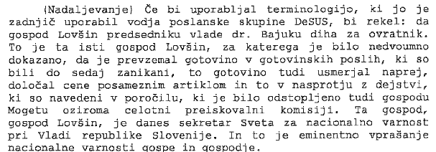
…
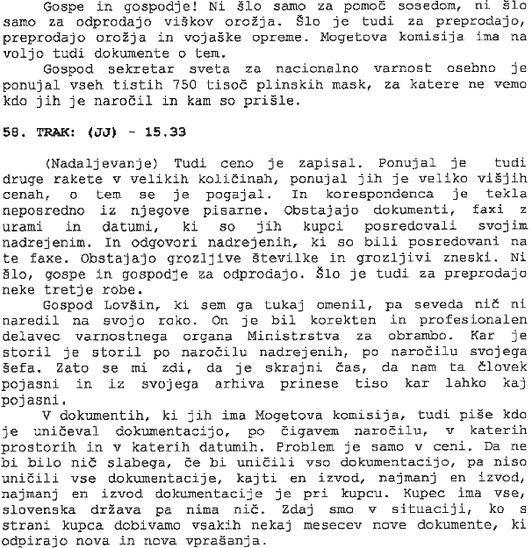

Takratni uslužbenec VOMA Brane Praznik je jeseni 1991 v Lovšinovi pisarni v eni sami noči in skupaj z uslužbencem obrambnega ministrstva Francijem Cimermanom, naštel kar 17 milijonov nemških mark gotovine. Cimerman je kovčke z denarjem, kot je pozneje ugotovila interna preiskava, odnašal v tujino, predvidoma v avstrijske banke. (Praznik je preštevanje denarja opisal v svoji knjigi Trgovci s smrtjo, 2007).

Omenjena interna preiskava, ki jo je leta 1994, po odstavitvi Janše s položaja obrambnega ministra, pripravila delovna skupina, v kateri so z uslužbenci ministrstva sodelovali tudi kriminalisti Ministrstva za notranje zadeve, je med zaslišanjem vpletenih pridobila informacije, da je Lovšin ravnal po ukazih in v soglasju z ministrom Janšo, ki je večinoma določal tudi cene orožja. Celotno ugotovitveno poročilo delovne skupine v operativni obdelavi poimenovani »Trgovina« je kot priloga (Dokument št. 26) objavljeno v knjigi Prevarana Slovenija.

Od julija do 7. oktobra 1991, ko je potekel trimesečni brionski moratorij, je prehode tovornjakov z orožjem in vojaško opremo čez mejo urejala Koordinacijska skupina republiških organov. Po tem datumu so na nadzornih točkah ob slovensko – hrvaški meji postavili bivalne zabojnike. Prodajalci orožja z obrambnega ministrstva so predvideli, da bi se na teh zasilnih obmejnih točkah utegnil znajti kak preveč radoveden policist ali carinik, zato so na obrambnem ministrstvu iznašli način za premostitev ovire. Direktor Voma Lovšin je odtlej za vsak prehod meje pripravil zaprosilo; eno kopijo je poslal direktorju Varnostno-informativni službi (VIS) Mihi Brejcu, drugo Operativno-komunikacijskemu centru notranjega ministrstva (OKC MNZ). Običajno so bile to pozne večerne ali zgodnje jutranje ure. Organi za notranje zadeve so nato poskrbeli, da je plačano orožje brez težav prispelo na hrvaško stran.

Samo v mesecu dni, med 28. oktobrom in 29. novembrom 1991, je Lovšin izdal štiriintrideset takih dopisov. V tem obdobju je čez mejo na Hrvaško peljalo sedeminosemdeset tovornjakov z orožjem, strelivom in drugo vojaško opremo.
Janševo in Bavčarjevo ministrstvo ter njuni obveščevalni službi so složno delovali z roko v roki, a je vnovič nastala težava.

Uvoz, tranzit in izvoz orožja v državo je takrat urejal 45. člen Zakona o nadzoru državne meje, ki je določal, da je orožje mogoče voziti čez meje le z dovoljenjem Ministrstva za notranje zadeve, izdanim po predhodnem mnenju ministrstev za zunanje zadeve in obrambo. Zakon torej ni 'ustrezal' obstoječi praksi, zato sta Janša in Bavčar sklenila, da ga ukineta in uvedeta novega.
Toda namesto da bi se zatekla k ustaljeni demokratični proceduri, sta sklicala »koordinacijsko skupino« Ministrstva za obrambo in Ministrstva za notranje zadeve, ki je na sestankih, 15. in 20. novembra 1991 'poenostavila' nekatere zakonske člene, tako da je iz odločanja o prometu z orožjem izločila Ministrstvo za zunanje zadeve.

Nova odredba je začela veljati 1. decembra 1991 in je poteptala temeljni namen Zakona o nadzoru državne meje, ki ga je sprejela skupščina – to je vzajemni nadzor treh ministrstev nad orožjem.

Iz navedenih dokumentov je razvidna logistika odprodaje, preprodaje in tranzita orožja na Hrvaško in delno v Bosno in Hercegovine. Zapisane so količine orožja, streliva, minsko-eksplozivnih sredstev in druge vojaške opreme, niso pa navedene njihove cene. Osnovna orientacija za izračun vrednosti prodanega orožja bi lahko služile cene orožja, ki jih je minister Janša zapisal v svojem poročilu o orožju od 15. maja 1990 do 1. septembra 1993. V bistvu gre za zapisnik o primopredaji poslov z novim obrambnim ministrom Jelkom Kacinom. Toda obstajajo dokazi; predvsem pričevanja prodajalcev in kupcev ter nekateri pisni dokumenti, ki potrjujejo, da je Janševo ministrstvo orožje prodajalo pa cenah, ki so bile dvakrat, trikrat ali celo večkrat višje od tistih, ki jih je Janša navedel v primopredajnem zapisniku.

To je ugotovila tudi parlamentarna preiskovalna komisija pod vodstvom poslanca Rudolfa Mogeta, ki je delovala med letoma 1999 in 2000.

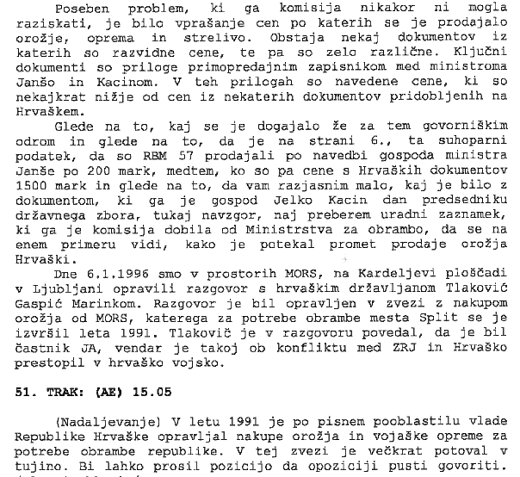
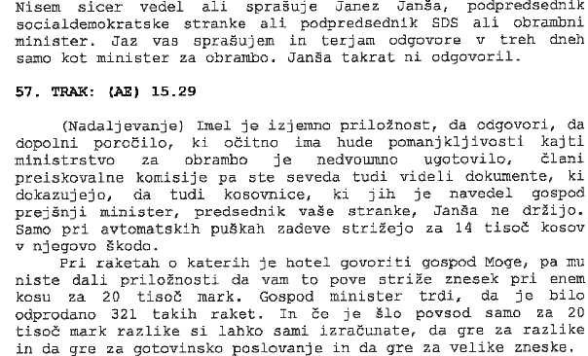

Da je MORS prodajal orožje tudi za gotovino, je med drugim zapisano v poročilu komisije, vendar ga Državni zbor ni sprejel. Prej je padla Drnovškova vlada.
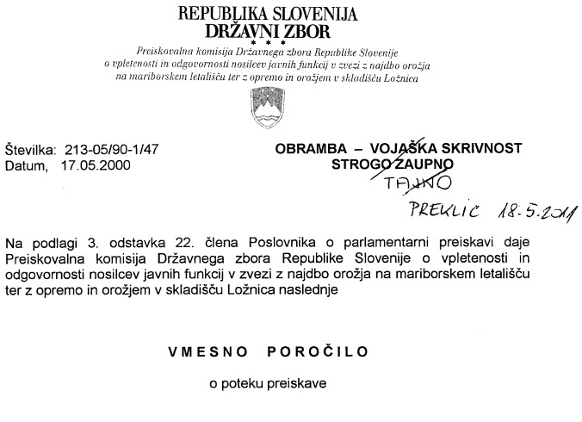
… … … … … …
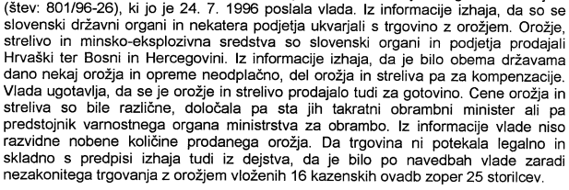
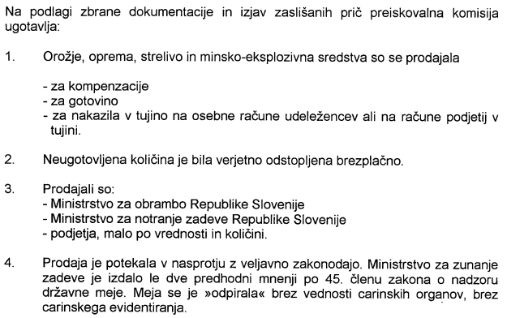

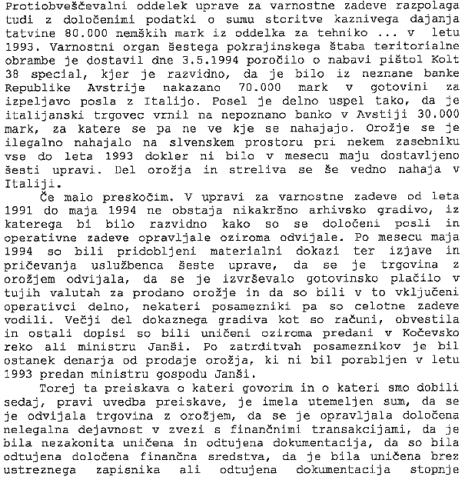
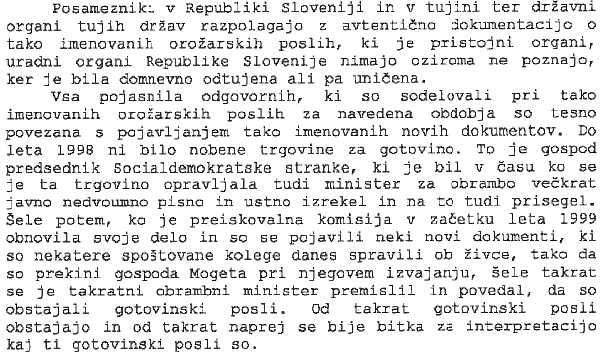
Poslanec Moge je bil med preiskavo deležen številnih pritiskov, tudi groženj. Poleti 1999 je na dalmatinskem otoku Pag v njegov čoln namerno trčil motorni čoln in mu resno poškodoval hrbtenico. Moge je prepričan, da je šlo za poskus umora …
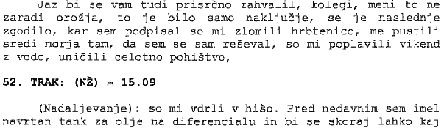
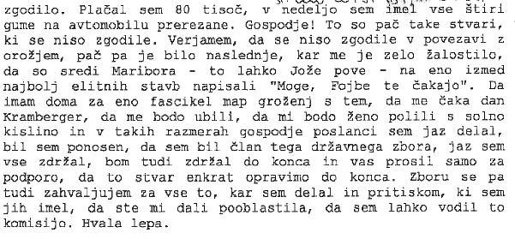
Največje zanimanje slovenske javnosti je še vedno osredotočeno na vprašanje, kje je končal denar od prodaje orožja. Zbirni podatki o tem ostajajo prikriti. Nekaj sledov za gotovino od prodaje orožja, ki so jih zaznali preiskovalci, je vodilo v avstrijske banke. Največkrat se omenjata takratni Bank für Kärnten und Steiermark in Die Kärntner Sparkasse. Vendar je okrožno državno tožilstvo v Sloveniji zavrnilo pobudo slovenskih kriminalistov za podrobnejši vpogled v račune avstrijskih bank.

